4.7. 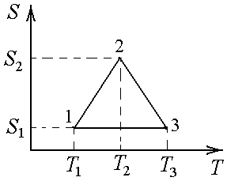Тепловая машина совершает циклический процесс
1–3–2–1, изображенный на графике в координатах S – T. Найти коэффициент полезного действия тепловой машины.
T₁ = 800 К; T₂ = 1200 К; Т₃ = 1600 К;
S₁ = 1 Дж/К; S₂ = 5 Дж/К.

а) 0,186; б) 0,286; в) 0,386; г) 0,486; д) 0,586;

